ТЕМА УРОКА: «Решение задач повышенного уровня «Термодинамика» и «Электричество»».

Приступим к решению задач. Некоторые задачи взяты из реальных вариантов ЕГЭ по физике разных лет, а также из пособий, рекомендованных для подготовки к этому экзамену.
Задача 1.
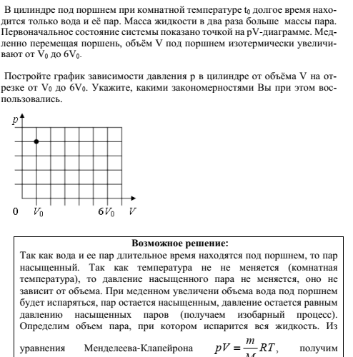
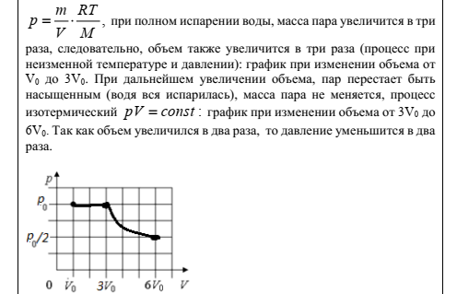

Задача 2.
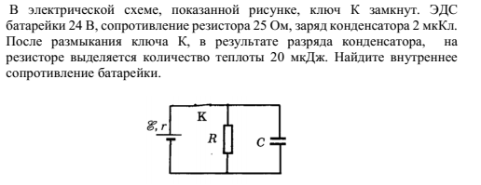
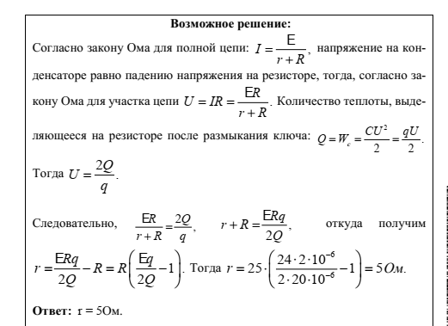

Д.З.. Разобрать решение задач. Решить задачу
Из состояния покоя полый шарик массой 0,3 грамм, зарядом 6 наноКл движется в горизонтальном электрическом поле. Траектория движения шарика образует с вертикалью угол 45 градусов. Найти модуль напряженности электрического поля?

Выполненные задания (фото) с указанием фамилии и класса прислать на почту: w.e.r.a91@mail.ru или сообщением в социальную сеть ВКОНТАКТЕ https://vk.com/id53948939 до 14.05

